**Introduction :**

Dans le cadre du projet MACSI1 nous sommes amenés à décrire dans ce rapport les points relatifs au sujet « Gestion des projets informatiques ». Dans ce contexte, ce rapport est composé de trois parties principales. Dans la première partie nous mettons en évidence le cadrage du besoin et la spécification fonctionnelle détaillée du projet. La deuxième partie consiste à décrire les choix faits pour mener à bien la conception de la solution. Dans la dernière partie nous décrivons les choix techniques d’implémentation ainsi que les jeux de test.

Les différentes parties constituant ce projet émanent d’une application directe de toutes les notions rencontrées dans le cours de MACSI1.

1. **Cadrage du besoin et spécification fonctionnelle :**

Cette partie présente un cadrage du périmètre fonctionnel du projet ainsi qu’une énumération des différentes fonctionnalités attendues de la mise en place d’un outil de gestion de projets informatiques.

1. Périmètre du projet :

Le projet « Gestion des projets informatiques » doit mettre à disposition un outil permettant à un coordinateur ou un chef de projets d’avoir les fonctionnalités nécessaires qui lui permettent de bien gérer ses ressources humaines et matérielles ainsi que les différentes phases qui forment le cycle de vie de son projet tout en prenant compte de la gestion faite sur d’autres projets d’une même société.

1. Fonctionnalités attendues :

L’outil de « Gestion des projets informatiques » offre à son utilisateur les fonctionnalités suivantes :

* Créer des projets et des sous projets.
* Créer un lotissement de sous projets.
* Décomposition de projet ou sous projets en phases.
* Créer les différentes tâches relatives aux phases.
* Choisir les ressources aux compétences adéquates aux tâches.
* Ordonnancer et estimer les charges des tâches du projet.
* Avoir une vision globale sur l’avancement du projet.
* Réviser les plannings et les charges.

1. Conception de la solution
2. Modélisation conceptuelle de données :

* Diagramme de structurations logique : Diagramme de classe :

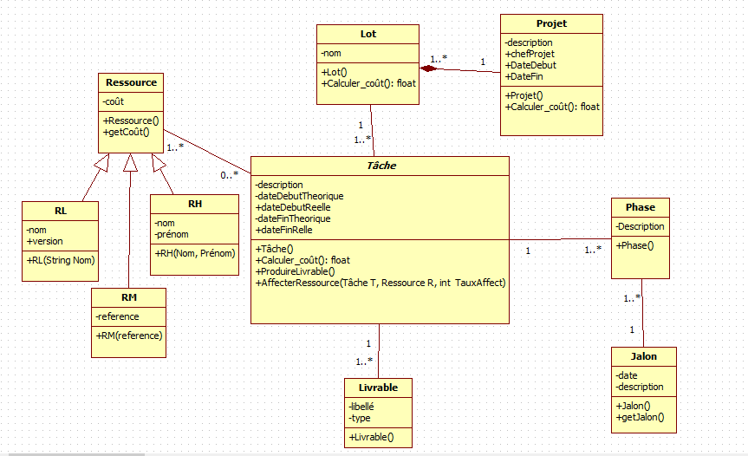

Figure1 : Diagramme de classe

1. Modélisation relationnelles :

Le model relationnel, model logique de données, est un model d’organisation de données sous forme de relations. Les données y sont organisées en relations dont les lignes sont appelées tuples.

L’objectif du model relationnel est d’Etablir une base solide pour traiter les problèmes de cohérence et de redondance des données.

1. Transformation du modèle conceptuel en modèle relationnel :
2. Transformation des hiérarchies généralisation :